Автор: Судак Ирина Анатольевна
210-670-987

Приложение 3. Дополнить предложения по картинкам и произнести всё предложение.
С 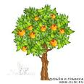 упало 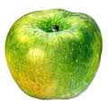.
У Клавы новый 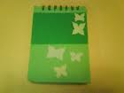 .

По небу плывут .

У Милы шёлковая 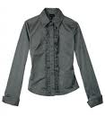 .
Слава ел сладкое .

